Ақмола облысы. Шортанды ауданы.

«Бозайғыр орта мектебі» ММ



3 – 4 сыныптар

**Дайындаған:** бастауыш сынып мұғалімі

Аскар Салтанат Аскаркызы

2019 – 2020 оқу жылы.

**«Жедел бағыт» бекеттер ойыны**

**Күні:**

**Мақсаты:**  Оқушылардың ой-өрісін, икемділігін, шапшаңдығын, қызығушылығын дамыту.

**Жүргізуші: -** Құрметті, Ұстаздар мен оқушылар бүгін біз сіздермен қызықты ойын ойнамақшымыз. Ойын **«Жедел бағыт»** бекеттер ойыны деп аталады. Қазір көрсетілген бағыттар бойынша бекеттерге аялдайтын боламыз. Әр бекетте берілген тапсырмалар орындалады.

Ойынға 3 – 4 сынып оқушылары қатысады.

1. **- Бекет. «Көңілді тапқыштар» бекеті**

**Ребус шешу**

1. Хабарлы сөйлем
2. Жарайсың!
3. Қуыршақ
4. Топырақ
5. Раушан

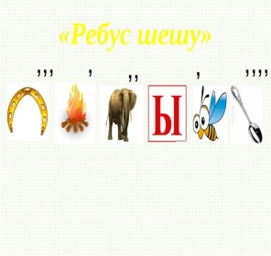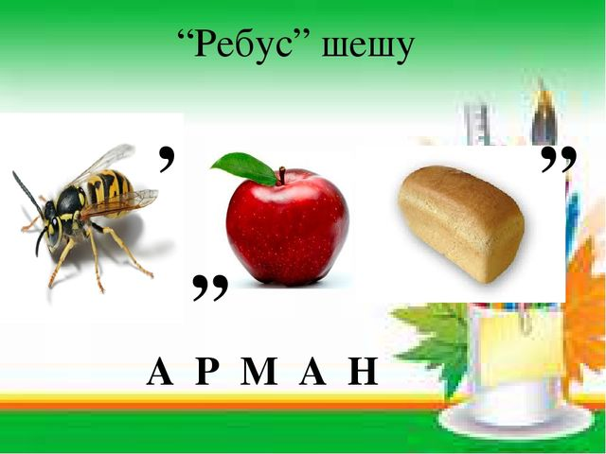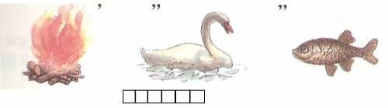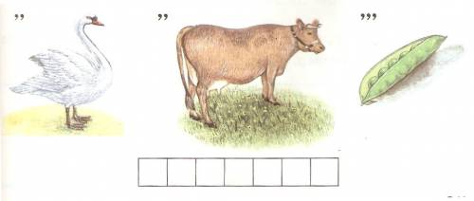

Барлық сөзжұмбақты бұрын шешкен топқа ұпай беріліп отырады.

**2- Бекет . «Сиқырлы бояулар» бекеті**

**Ойын шарты :** Әр сыныптан бір оқушы шығады. Оқушыларға аққала суреті көрсетіледі. Содан кейін сол суретті көздері байлаулы, белгілі бір уақыт аралығында салатын болады.

Суретті айнытпай салған оқушыға ұпай беріледі.

1. **- Бекет. «Ойлан,ізден, тап» бекеті**

**Ойын шарты:** Әр топқа берілген сөздерден оқушылар мақал-мәтел құрастырады.

1.Отан – отбасынан басталады.

2.Көз қорқақ қол батыр.

3.Әдептілік белгісі, Иіліп сәлем бергені.

4. Еріншектің ертеңі бітпес. 5. Ұяда не көрсе ұшқанда соны іледі.

6. Қыз елдің көркі ,гүл жердің көркі.

7.Досы көпті жау алмайды,ақылы көпті дау алмайды.

8.Жері байдың елі бай.

9. Жақсыдан үйрен, жаманнан жирен.

Тапсырманы бұрын орындаған топқа ұпай беріледі.

1. **– Бекет. «Құпия шарлар» бекеті**

**Ойын шарты:** Оқушылар шарды жарып, ішіндегі тапсырмаларды орындайды.

1. Дөп-дөңгелек доптай,

Іші қызыл шоқтай.

Дәмін татып көрсең

Одан дәмді жоқтай. Ол не?

1. Аспанда құстар ұшып жүр: торғай, инелік, қарлығаш, шыбын, қарға, ара. Барлығы неше құс?
2. Алтын жұмыртқаның анасы
3. Торда 12 құс отыр. Оның 11-нен басқасы ұшып кетті? Торда қанша құс қалды?
4. Өзі ширақ, өзі қу,

Жүрген жері айқай-шу.

1. Қорқақ адам бейнесінде суреттелетін аңның түрі?

(қоян)

1. **Жаңылтпашты жатқа айт**

Класта ақ бор бар,   
 Көк бор бар,   
 Көп бор бар.

1. Отан , Туған жер туралы тақпақ айт
2. Абай Құнанбаевтың кез келген өлеңін айт

Ойын соңында топтардың ұпай саны есептеліп, марапатталады.